Pracovní list pro předškoláky

- Vybarvi největšího kapra.
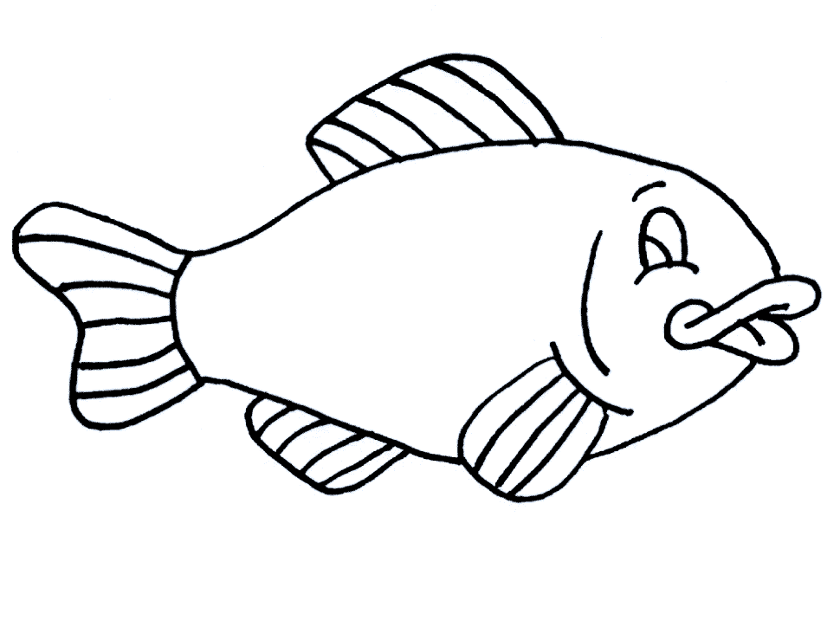

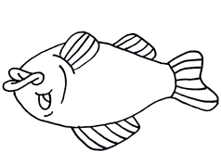
- Vybarvi ptáčky, kteří jsou otočení směrem vlevo. Poznáš, jaké to jsou druhy?

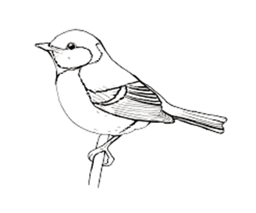
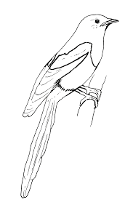

- Vybarvi zvířátko, které je vedle stromu na pravé straně.
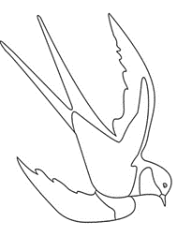

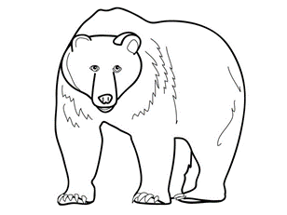

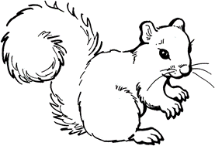
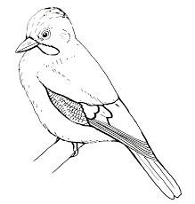
- V expozici přírody mám tyto krásné ulity hlemýžďů.
Obtáhni ulity a nauč se kreslit „hlemýždí domeček“.

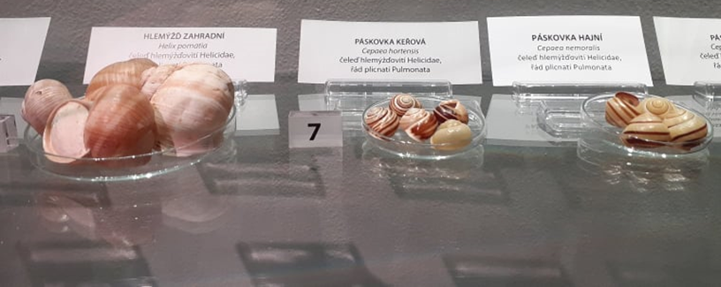

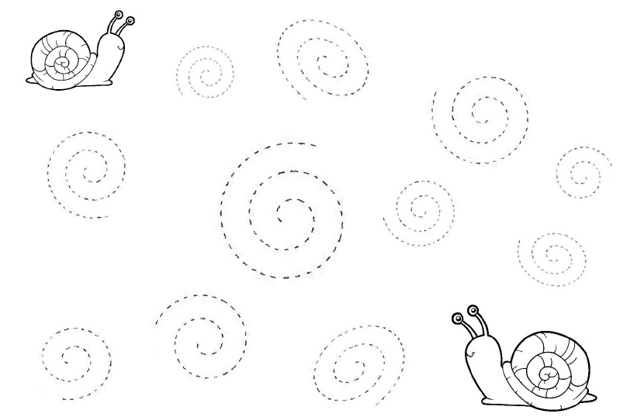

- Obtáhni nitě, po kterých se pavouček spouští.

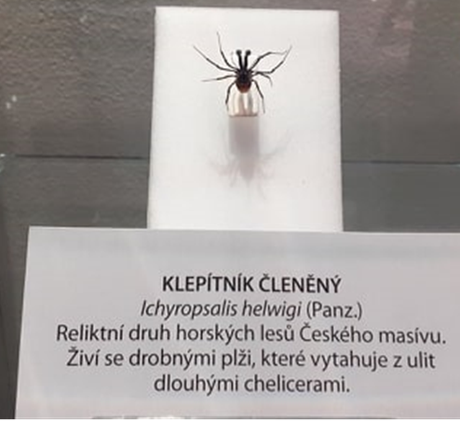

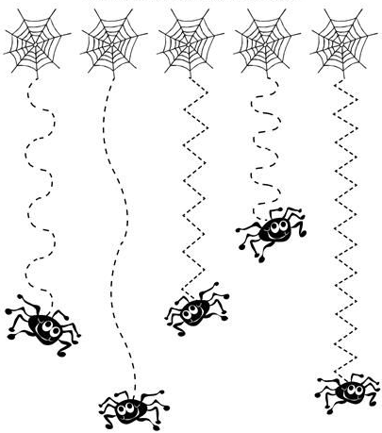

- Staň se na chvíli pavoukem a vytvoř pavučinu.
Co budeš potřebovat?
Provázek, rovné silnější větve, nůžky a zbytky barevných vln.

